2016-2017学年第2学期《WEB程序设计》期末考试
专业 | 班级 | 姓名 | 学号 | 分数
计算机科学与技术 | 计科141 | 黄志龙 | 6103214023
项目组编号 | WebGroup6
项目名称 | 网上通讯录
同组成员 | 李荣福、甘志强、黄志龙、钟梦城
项目分工 | 管理员系统后台实现，和用户系统部分后台实现

考试说明：
1、本课程考试采用开放式的课外编程+课内提问检查相结合的方式。
2、要求同学们运用所学知识，在十六周周五之前完成所要求项目的设计与开发，并按本文档要求完成相关报告。
3、第十六周的周二下午和周三上午携带打印好的报告到实验室完成项目检查及回答老师提问。
项目要求：
1、项目名称见 题目列表。
2、要求系统采用MVC架构来进行设计，尽可能使用Struts2和Hibernate框架技术。未能掌握框架技术的同学可采用JSP+JavaBean+Servlet来设计及实现，但总分只有85分。
3、除了上述技术要求之外，希望同学们尽可能地运用所学的WEB编程技术，JSTL、EL、过滤器或拦截器、分页、以及前端的CSS和JavaScript技术等。
4、要求所建项目名称为webGroupX，其中GroupX为分组的编号。
5、要求报告的电子档名称为：2014计科n班-学号-姓名-系统分析与设计报告。报告按下页所给格式完成。

《网上通讯录》系统分析及设计报告

一、需求分析

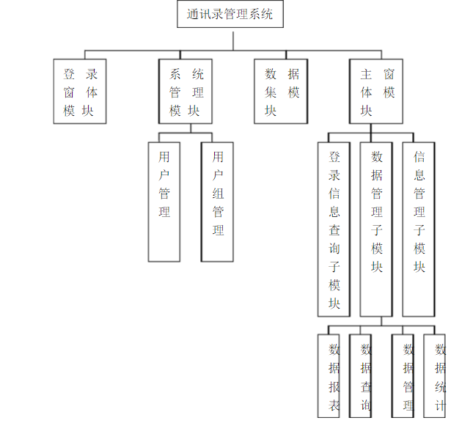

本系统主要是为了更好的管理每个人的通讯录，给每个人提供一个井然有序的管理平台，防止手工管理混乱，造成不必要的麻烦。
本系统主要实现我们信息的管理，包括我们平时朋友信息的添加、修改、查询和删除，及一些辅助项目的管理，如登录系统用户管理和用户组管理。
使用本系统的用户分为两类：管理员和用户

经过对各种通讯录系统的考察、分析，要求本系统具有以下功能： （1）统一友好的操作界面，保证系统的易用性，方便用户的操作； （2）具备联系人信息的显示功能，方便用户及时查看联系人信息； （3）联系人信息管理功能，用户可以添加、删除联系人信息； （4）个性化的联系人分组，方便用户分类检索联系人信息； （5）全面的后台管理功能，以方便管理员对用户信息进行管理。
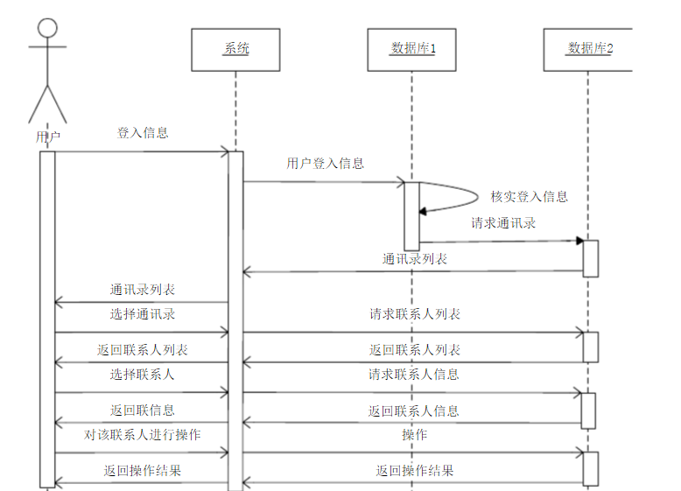
系统前台功能需求
（1）首页信息 显示开发的信息，包括：系统开发开发环境、主要采用的技术、系统开发时间
（2）分组信息 可以查看在当前数据库通讯录系统中的总的分组情况。
（3）联系人信息 可以查看当前权限下通讯录中所有的联系人的全部信息，并且可以按照不同的条件（比如姓名、出生日期等），对联系人进行查找，并且可以查看联系人的具体信息（包括个人照片等）。
（4）后台登录 可以点击后台登录，对当前用户权限下的通讯录进行后台管理。
系统后台功能需求
（1）分组信息管理
包括添加分组信息和分组信息管理两个模块，可以添加分组和对已经建立的分组进行编辑和删除。
（2）联系人信息管理
包括添加联系人和联系人信息管理两个模块，可以新增加联系人和对已经记录的联系人信息进行编辑和删除。
（3）系统管理

包括修改密码和退出系统两个模块，可以完成对系统的密码进行修改和退出本系统两个操作系统后台功能需求。

二、数据库设计
提示：根据需求分析实现本系统功能所需的关系表，及表之间的关系。可画ER图，并给出最终的物理设计。

- 学生基本信息表 student
需要分析该系统功能所隐含的对数据应用的需求，从而确定数据库的结构。
（1）对用户信息建立数据表，其中的数据项包括登录账号、登录密码、学号等。
（2）对分组信息建立数据表，其中的数据项包括分组编号、分组名等。
（3）对联系人信息建立数据表，其中的数据项包括所在分组、姓名、性别、专业、班级、电话、邮箱地址、住址、入学年份、毕业年份等

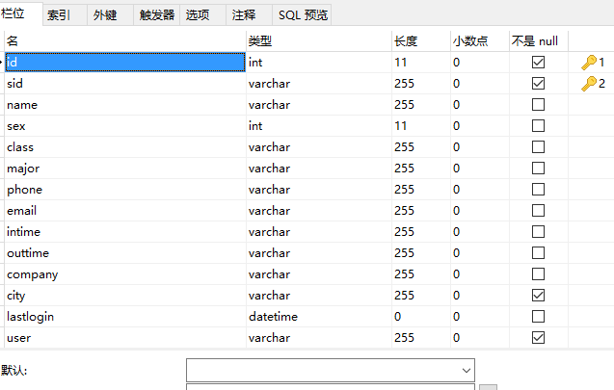

- 管理员基本信息表 administrator
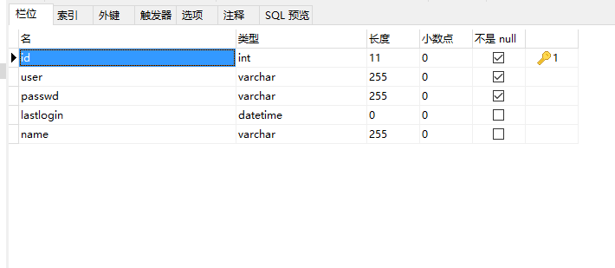

三、架构设计

主要采用MVC架构，jsp和servlet，filter，ajax，js，html，css等技术的综合使用，前端和后端完全分离。
主要类的作用
LoginFilter.java 过滤器实现对登陆后页面session的查验
Admin.java 管理员的类，存基本信息的get和set
DatabaseConnection.java 连接数据库
Stu.java 学生的类，存基本信息的get和set
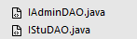接口类，管理员和学生的基本操作
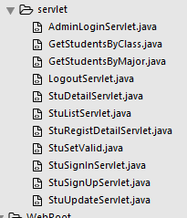
Servlet类，每个servlet完成一个特定的功能。

四、功能实现

管理员登陆验证核心代码
public class AdminLoginServlet extends HttpServlet{

public void doGet(HttpServletRequest req, HttpServletResponse resp)
throws ServletException,IOException{

req.setCharacterEncoding("utf8");
String path = "login.jsp";

String user = req.getParameter("user");
String passwd = req.getParameter("passwd");

Map<String,String> adminInfo = new HashMap<String,String>();
List<String> info = new ArrayList<String>();
if(user == null || "".equals(user)){
info.add("用户名为空");

}
if(passwd == null || "".equals(passwd)){
info.add("密码为空");

}
if(info.size()==0){
Admin admin = new Admin();
admin.setUser(user);
admin.setPasswd(passwd);
try{
if(DAOFactory.getIAdminDAOInstanse().findLogin(admin)){
adminInfo.put("name", admin.getName());
adminInfo.put("lastlogin", admin.getLastLogin());

String[] value = new String[2];
if(DAOFactory.getIStuDAOInstanse().getTotalNum(value)){
adminInfo.put("usernum", value[0]);
}else{
System.out.println("something is wrong here ....");
}

req.setAttribute("adminInfo", adminInfo);
req.setAttribute("login", 1);
req.setAttribute("user",user);
}else{
req.setAttribute("fail","登录失败用户名或密码错误");
}
}catch(Exception e){
e.printStackTrace();
}
}
req.setAttribute("info", info);
req.getRequestDispatcher(path).forward(req, resp);
}

public void doPost(HttpServletRequest req, HttpServletResponse resp)
throws ServletException, IOException{
this.doGet(req, resp);
}
}
管理员接口
public interface IAdminDAO {
public boolean findLogin(Admin admin) throws Exception;
public boolean logout(Admin admin) throws Exception;
}
学生接口
public interface IStuDAO {
public boolean getStuList(String[] json,int isvalid) throws Exception;
public boolean getDetail(String[] json, String sid) throws Exception;
public boolean setValid(Stu stu,int i) throws Exception;
public boolean findLogin(Stu student) throws Exception;
public boolean getTotalNum(String[] value) throws Exception;
public boolean getStudentsByClass(String[] json, String c) throws Exception;
public boolean getStudentsByMajor(String[] json, String m) throws Exception;
public boolean regist(Stu stu)throws Exception;
public boolean registdetail(Stu stu) throws Exception;
public boolean update(Stu stu) throws Exception;
}
管理员操作实现
public class AdminDAOImpl implements IAdminDAO{

private Connection conn = null;
private PreparedStatement pstmt = null;

public AdminDAOImpl(Connection conn){
this.conn = conn;
}

public boolean findLogin(Admin admin) throws Exception{
boolean flag = false;
try{
String sql = "SELECT name,lastlogin FROM administrator WHERE user=? AND passwd=?";
this.pstmt = this.conn.prepareStatement(sql);
this.pstmt.setString(1,admin.getUser());
this.pstmt.setString(2,admin.getPasswd());
ResultSet rs = this.pstmt.executeQuery();
if(rs.next()){
admin.setName(rs.getString(1));
admin.setLastLogin(rs.getString(2));
flag = true;
}
}catch(Exception e){
throw e;
}finally{
if(this.pstmt!=null){
try{
this.pstmt.close();
}catch(Exception e){
throw e;
}
}
}
return flag;
}

public boolean logout(Admin admin) throws Exception{
boolean flag= false;
try{
String sql = "UPDATE `administrator` SET `lastlogin`=now() WHERE (user=?)";
this.pstmt = this.conn.prepareStatement(sql);
this.pstmt.setString(1,admin.getUser());
if(this.pstmt.execute())
flag = true;

}catch(Exception e){
e.printStackTrace();
}finally{
if(this.pstmt!=null){
try{
this.pstmt.close();
}catch(Exception e){
throw e;
}
}
}
return flag;
}
}

数据库连接
public class DatabaseConnection {
private static final String DBDRIVER = "com.mysql.jdbc.Driver";
private static final String DBNAME = "webgroup6";
private static final String USER = "admin";
private static final String PASSWD = "admin";
private static final String DBURL = "jdbc:mysql://115.159.86.195:3306/"+DBNAME+"?useUnicode=true&characterEncoding=UTF-8";
private Statement stmt;
private Connection conn = null;
private ResultSet rs = null;

public DatabaseConnection() {
try {
Class.forName(DBDRIVER).newInstance();
System.out.println("椹卞姩鍔犺浇鎴愬姛");
} catch (IllegalAccessException e) {
e.printStackTrace();
} catch (InstantiationException e) {
e.printStackTrace();
} catch (ClassNotFoundException e) {
e.printStackTrace();
}
try {
conn = DriverManager.getConnection(DBURL, USER, PASSWD);
stmt = conn.createStatement();
System.out.println("杩炴帴鎴愬姛");
} catch (SQLException e) {
System.out.println("杩炴帴澶辫触");
e.printStackTrace();
}
}
public Statement getStat() {
return stmt;
}

public Connection getConn() {
return conn;
}
public ResultSet getRs() {
return rs;
}
public void close()throws Exception{
if(this.conn!= null){
try{
if(this.rs!=null)
this.rs.close();
if(this.stmt!=null)
this.stmt.close();
this.conn.close();
}catch(Exception e){
e.printStackTrace();
}
}

}
}
学生操作实现
public class StuDAOProxy implements IStuDAO{
private DatabaseConnection dbc = null;
private IStuDAO dao = null;
public StuDAOProxy(){
try{
this.dbc = new DatabaseConnection();
}catch(Exception e){
e.printStackTrace();
}
this.dao = new StuDAOImpl(this.dbc.getConn());
}

@Override
public boolean getStuList(String[] json, int isvalid) throws Exception {
// TODO Auto-generated method stub
boolean flag =false;
try{
flag = this.dao.getStuList(json, isvalid);
}catch(Exception e){
throw e;
}finally{
if(this.dbc!=null)
this.dbc.close();
}
return flag;
}

public boolean findLogin(Stu student) throws Exception{
boolean flag =false;
try{
flag = this.dao.findLogin(student);
}catch(Exception e){
throw e;
}finally{
this.dbc.close();
}
return flag;
}

@Override
public boolean getDetail(String[] json, String sid) throws Exception {
// TODO Auto-generated method stub
boolean flag =false;
try{
flag = this.dao.getDetail(json, sid);
}catch(Exception e){
throw e;
}finally{
if(this.dbc!=null)
this.dbc.close();
}
return flag;
}

@Override
public boolean setValid(Stu stu, int i) throws Exception {
// TODO Auto-generated method stub
boolean flag =false;
try{
flag = this.dao.setValid(stu, i);
}catch(Exception e){
throw e;
}finally{
if(this.dbc!=null)
this.dbc.close();
}
return flag;
}

@Override
public boolean getTotalNum(String[] value) throws Exception {
// TODO Auto-generated method stub
boolean flag =false;
try{
flag = this.dao.getTotalNum(value);
}catch(Exception e){
throw e;
}finally{
if(this.dbc!=null)
this.dbc.close();
}
return flag;
}

@Override
public boolean getStudentsByClass(String[] json, String c) throws Exception {
// TODO Auto-generated method stub
boolean flag =false;
try{
flag = this.dao.getStudentsByClass(json, c);
}catch(Exception e){
throw e;
}finally{
if(this.dbc!=null)
this.dbc.close();
}
return flag;
}

@Override
public boolean getStudentsByMajor(String[] json, String m) throws Exception {
// TODO Auto-generated method stub
boolean flag =false;
try{
flag = this.dao.getStudentsByMajor(json, m);
}catch(Exception e){
throw e;
}finally{
if(this.dbc!=null)
this.dbc.close();
}
return flag;
}

@Override
public boolean regist(Stu stu) throws Exception {
boolean flag =false;
try{
flag = this.dao.regist(stu);
}catch(Exception e){
throw e;
}finally{
if(this.dbc!=null)
this.dbc.close();
}
return flag;
}

@Override
public boolean registdetail(Stu stu) throws Exception {
// TODO Auto-generated method stub
boolean flag =false;
try{
flag = this.dao.registdetail(stu);
}catch(Exception e){
throw e;
}finally{
if(this.dbc!=null)
this.dbc.close();
}
return flag;
}

@Override
public boolean update(Stu stu) throws Exception {
// TODO Auto-generated method stub
boolean flag =false;
try{
flag = this.dao.update(stu);
}catch(Exception e){
throw e;
}finally{
if(this.dbc!=null)
this.dbc.close();
}
return flag;
}

}

登陆追踪对session的过滤器filter实现

public class LoginFilter implements Filter{
public void init(FilterConfig config) throws ServletException{

}
public void doFilter(ServletRequest request, ServletResponse response, FilterChain chain)
throws IOException, ServletException{
HttpServletRequest req = (HttpServletRequest)request;
HttpSession ses = req.getSession();
if(ses.getAttribute("user")!=null){
chain.doFilter(request,response);
}else{
request.getRequestDispatcher("/admin/login.jsp").forward(request,response);
}
}
public void destroy(){

}
}

五、界面成果展示
管理员系统登陆页面
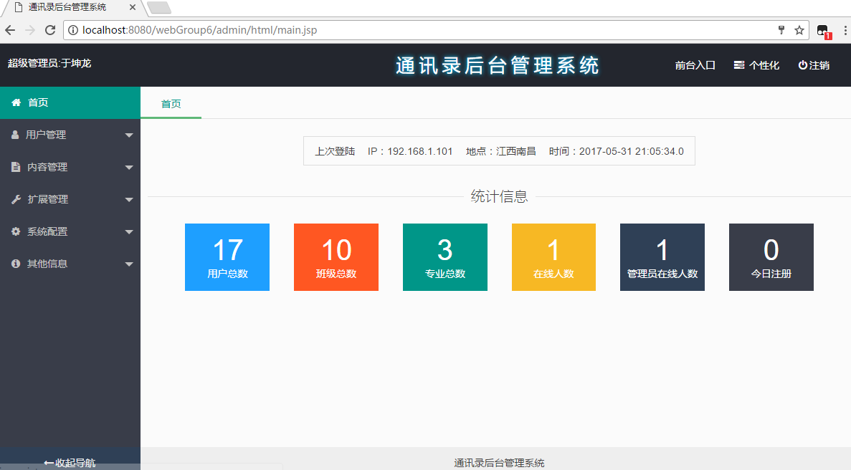
登陆成功后的页面

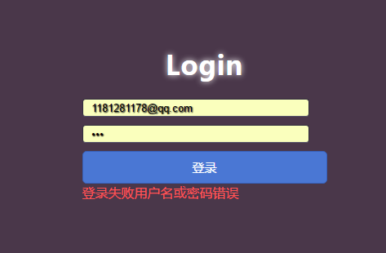
登陆失败后的温馨提示，细节处理
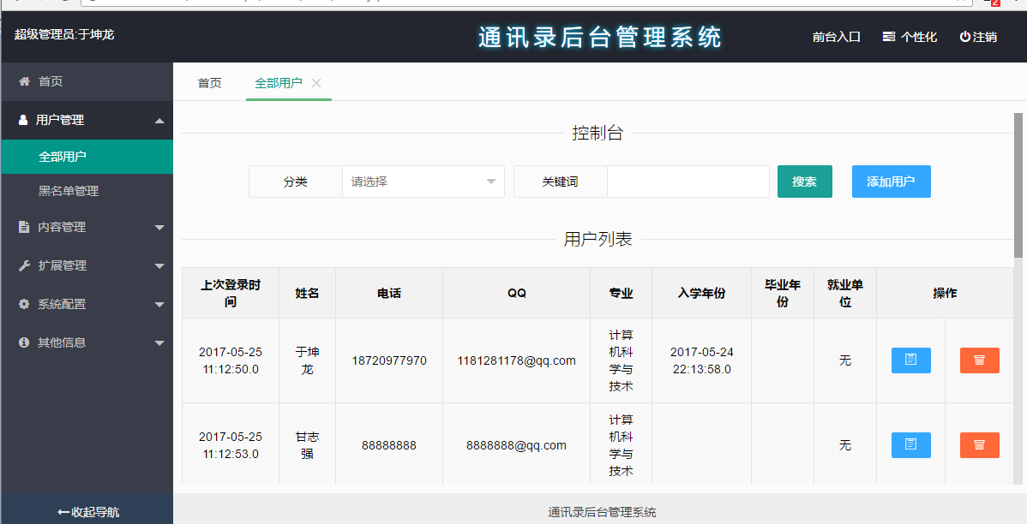
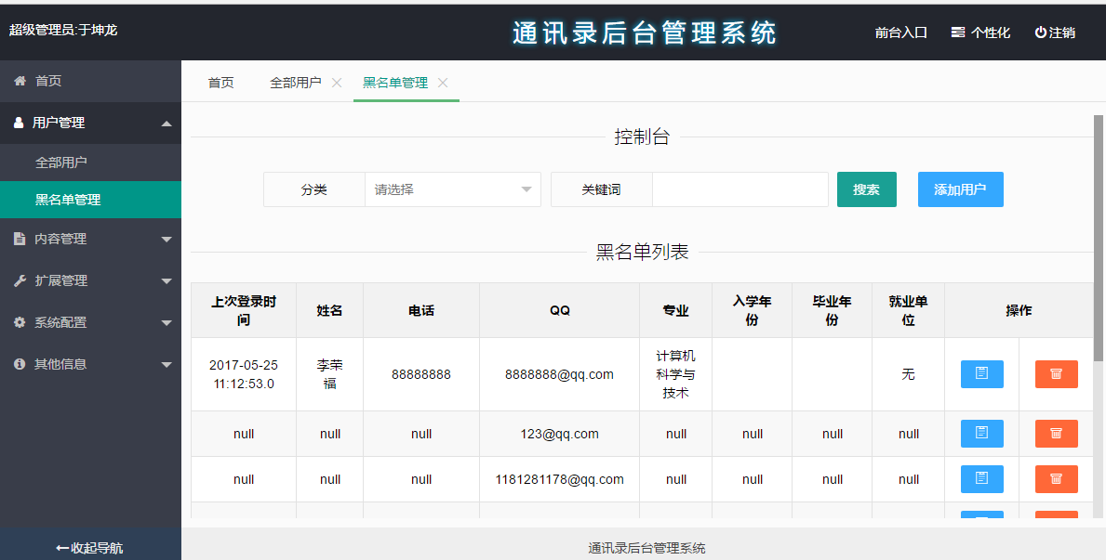
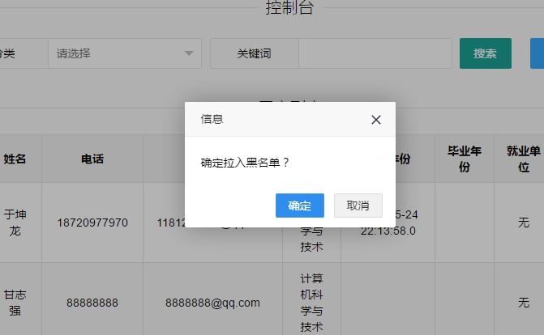
拉入黑名单时的一些细节处理

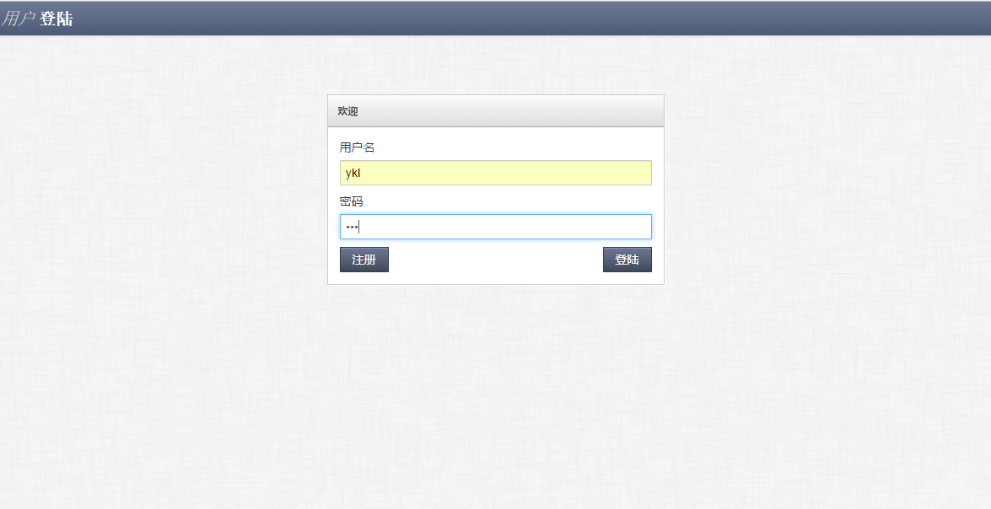
学生用户的登陆界面
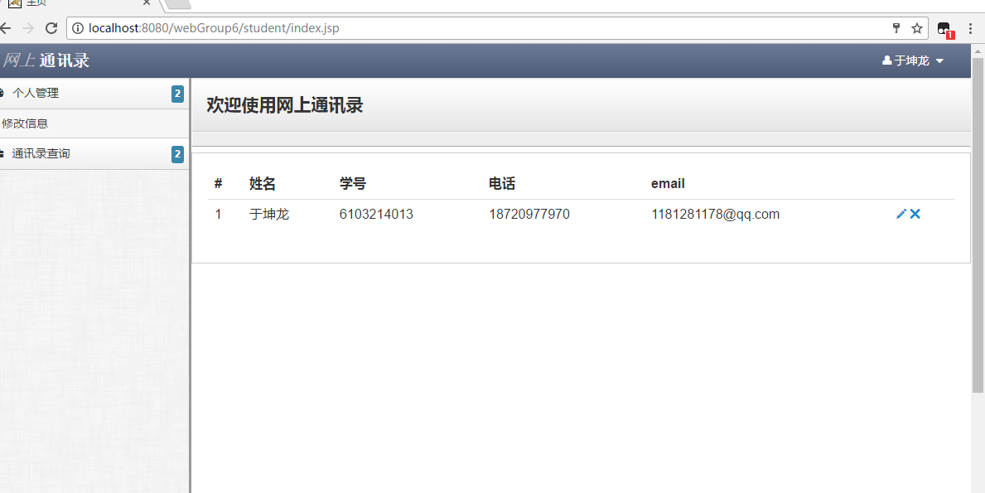
登陆成功后的主页面
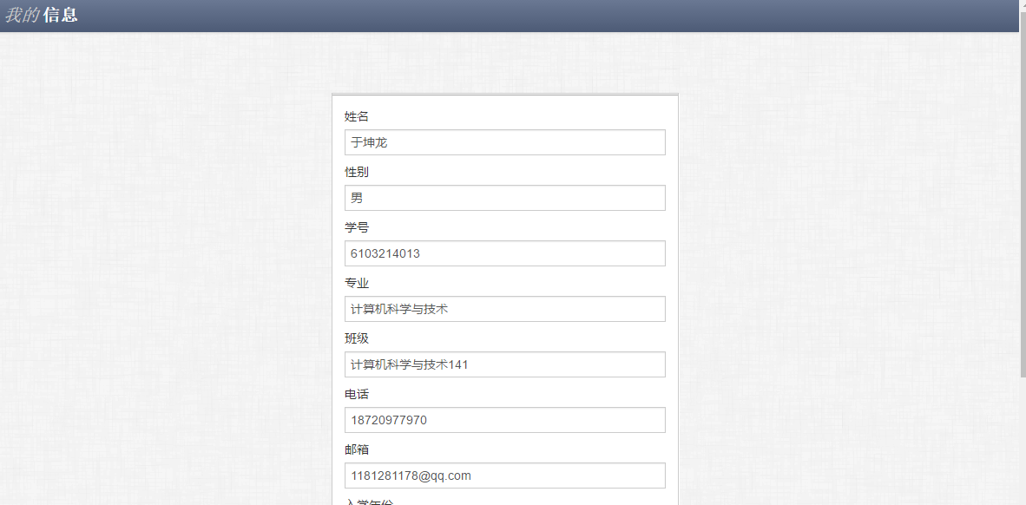
个人信息展示页面，用了session临时保存数据
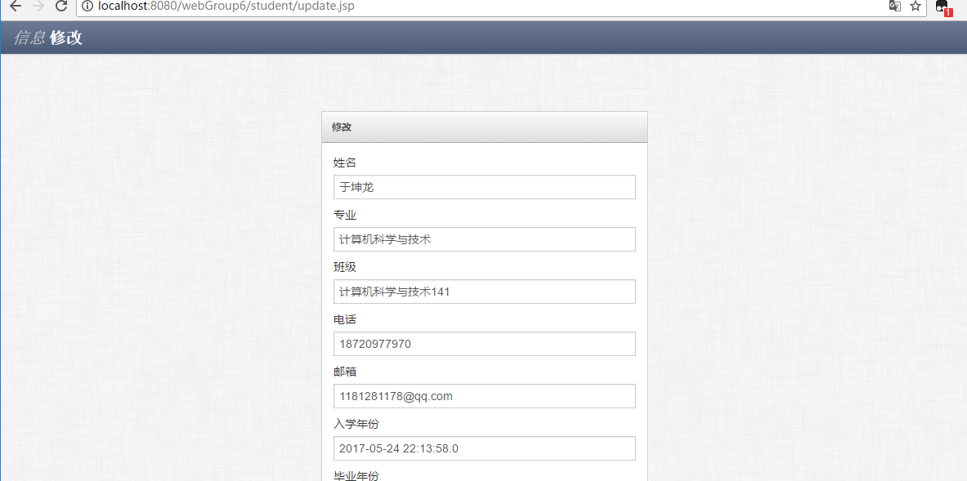
个人信息修改页面，考虑到一些不能修改的字段。比如性别，学号等
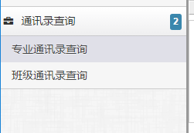
通讯录查询的两个接口，专业通讯录查询和班级通讯录查询
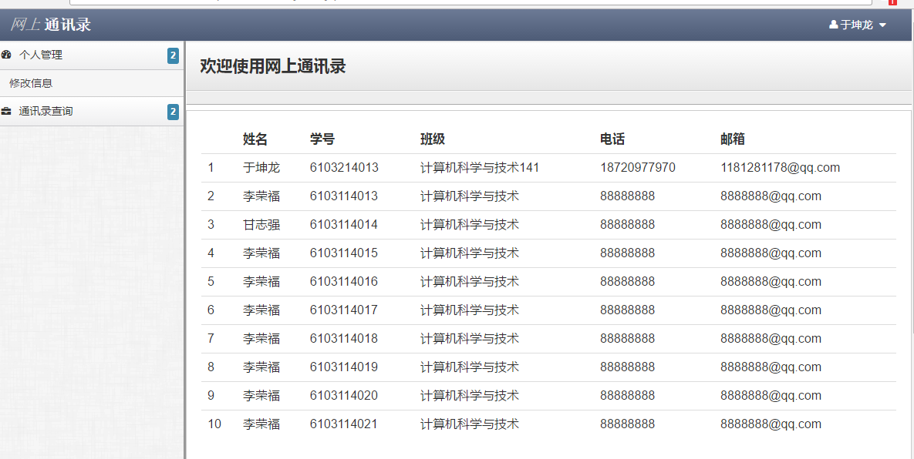
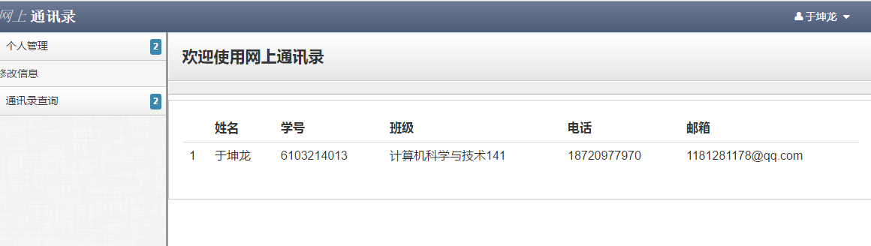
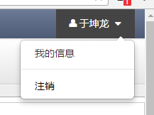
注销的时候要消除session
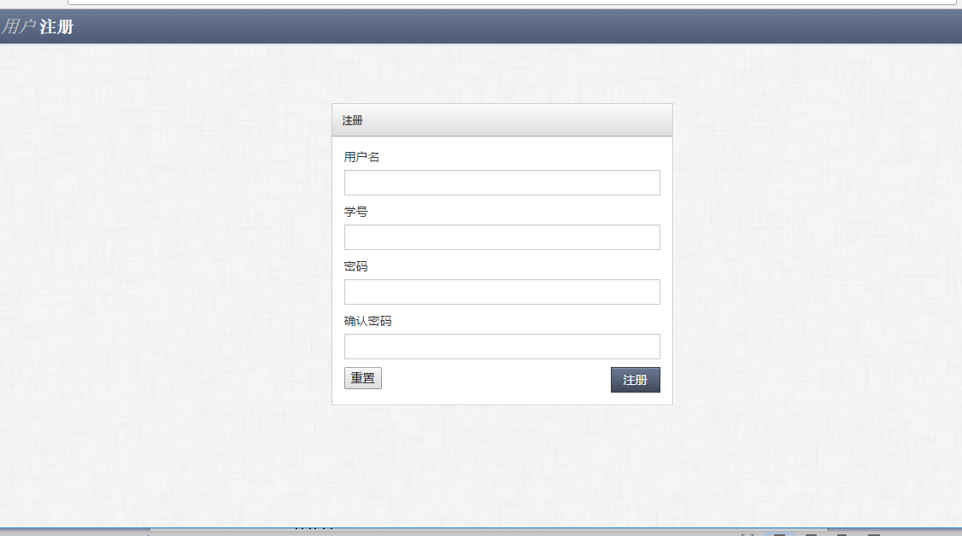
用户注册页面
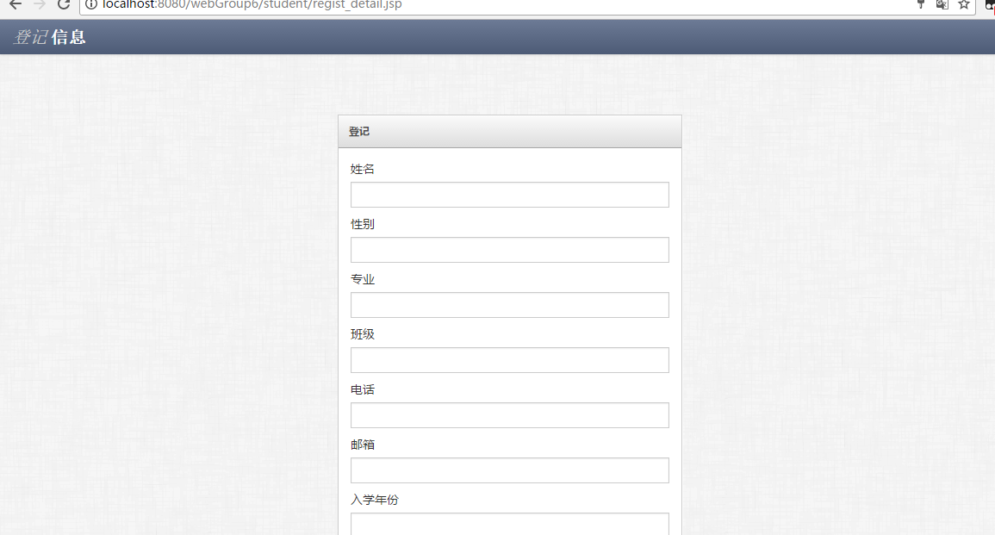
在注册成功的时候要跳转到登记信息页面
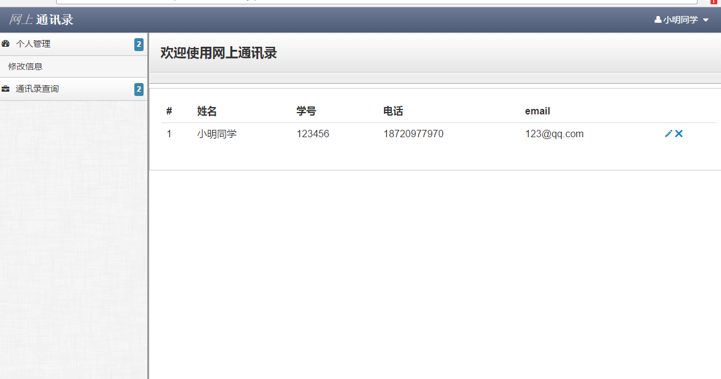
完成信息登记后跳转主页面（本打算跳转待审核页面）
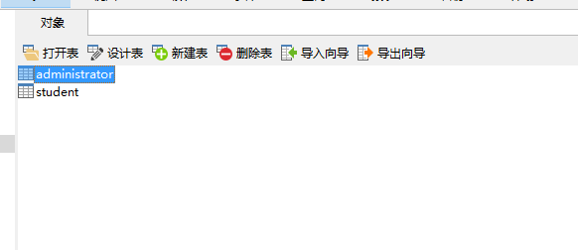
我们建了两个表
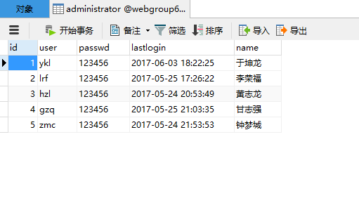
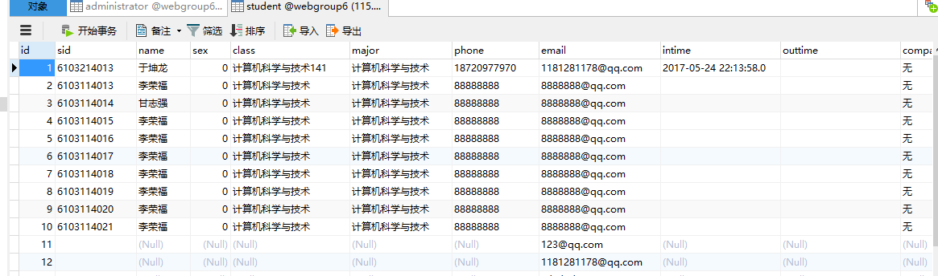

六、心得体会
本次实验完成的是《网上通讯录项目开发》开发过程有很多想法和体会。
开发过程中，我们的用户是整个计算机系的同学，但是我们又需要一些管理员，所以我们做了2个系统，一个后台管理系统，一个用户系统。我们组长给我们选择了一个线上的数据库，让我了解到还有这种线上的数据库可以使用，用起来也很方便，建立在远程服务器的数据库，随时都能调用。框架设计上，我们经过讨论最终决定使用MVC框架体系。我们采用json格式给数据到前端，通过ajax技术获取后端的数据，实现前端和后端的分离操作。经过这次实验，我了解了在Myeclipse中有页面的编码格式，一开始很多代码在我这显示都不正常，后来把gbk中文编码改成了utf8编码格式，显示的就正常了。后来我们把前端代码导入时，报错，讨论不出结果百度之后我们通过exclude from validation 忽视掉了这个报错。这次的编程作业，让我对session的使用更为精通。编程看起来似乎是一件很枯燥、乏味的事情，但是经历了这次大程序的编辑之后，发现其实里面还是充满乐趣的。 在这次课程设计过程中，让我体验了许多未曾有过的经历，编程过程中曾经遇到很多问题，因为实在太复杂，感觉太费时，但经过自己的努力和组员的探讨，最终我们还是完成了设计任务，看到程序运行的页面，感觉很自豪。虽然不是很优秀，但是还是有一种充实的感觉。
总之，编程尤其是调试是一项细致深入的工作，需要下工夫、动脑子、善于积累经验，只有这样不断的努力，锻炼自己，才能在这方面不断提高。同时，我也深深地体会到，只有把理论基础打好，在实践中才能得心应手。经过这次的大作业，我觉得下次再有网页制作的任务时，我可以更快的，更有思路的去做了。

